LENGUA Y LITERATURA · 2.° DE BACHILLERATO (BGU)
GUÍA DE TRABAJO: DIGLOSIA — NIVEL 2 («LAS CONSECUENCIAS»)

🌐 Acceso directo:  alejandrocordova.com/recursos/diglosia/ | ⚠️ Indicación obligatoria:  Realizar ÚNICAMENTE el Nivel 2. No ingresar a Nivel 1 ni Nivel 3.

PASO 1: Elegir Nivel 2 en la Ruta  En el menú superior «Ruta», selecciona «Nivel 2: Las consecuencias».  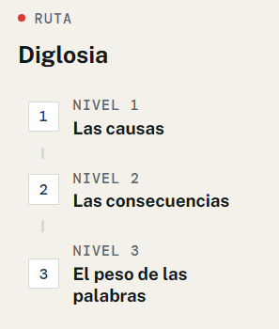 | PASO 2: Resolver los 4 Capítulos (11 act.)  • 01. Lenguas y poder: 2 actividades (estratificación y dominación).  • 02. La herida en las palabras: 4 actividades (prejuicio y silenciamiento).  • 03. Derechos y educación: 2 actividades (bilingüismo y marco legal).  • 04. Huellas vivas: 3 actividades (resistencia y revitalización).  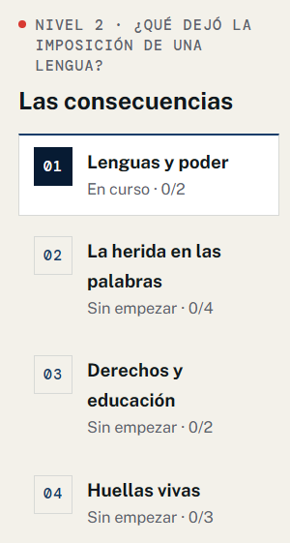

PASO 3: Generar la constancia y descargar en PDF
Al finalizar el Capítulo 04, verás la tarjeta de entrega. Completa las 11 de 11 actividades, pulsa «Preparar mi constancia», ingresa tus datos (Nombre y Curso: 2.° de Bachillerato) y descarga tu constancia oficial en PDF.
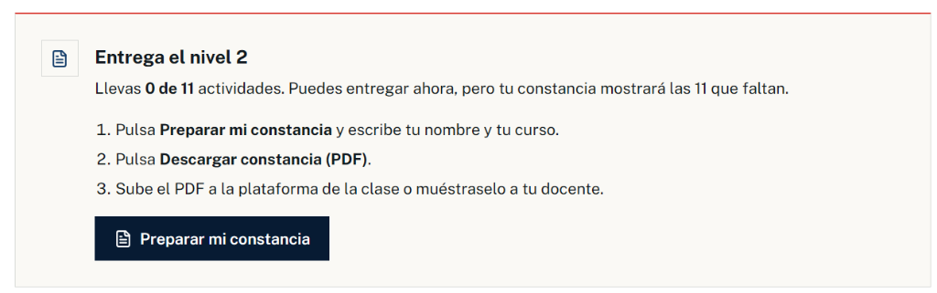
📱 INDICACIÓN IMPORTANTE PARA USUARIOS DE IPHONE (iOS):
Si al pulsar «Descargar constancia» la ventana de impresión no te genera el archivo directamente:
1. Cierra esa pantalla de impresión.
2. En la barra inferior de Safari (en la pestaña final de entrega), toca el botón Compartir [↑] (cuadrado con flecha hacia arriba).
3. Selecciona «Imprimir» (o en Opciones → PDF).
4. Desde allí se generará y guardará tu PDF sin problemas en tu celular.

RÚBRICA DE EVALUACIÓN RÁPIDA (10 PUNTOS)
Criterio | Detalle | Puntos
Completitud (11 actividades) | Completar los 4 capítulos del Nivel 2 al 100%. | 5.0 pts
Reflexión y redacción | Respuestas reflexivas coherentes y sin faltas ortográficas. | 3.0 pts
Constancia y autenticidad | PDF descargado con nombre, curso y código verificable. | 2.0 pts

